SOLID SEAT COVERS
076.021.07 SOLID Seat covers накидка на сидение 790мм х 1300мм х 0,010мкм (100шт.)

ОПИСАНИЕ:
Полиэтиленовая накидка SOLID Seat covers белого цвета для автомобильного сидения.
Предназначена для защиты от загрязнений в процессе ремонта.
Полиэтиленовые накидки на сиденья обладают повышенными защитными качествами. Переносят высокие температуры, воздухонепроницаемые, устойчивы к разрывам. Полиэтиленовые накидки на сиденья позволяют производить ремонт, обслуживание и чистку салона не боясь запачкать или испортить поверхность кресла.
Размеры: 790мм х 1300мм
Плотность: 0,010 мкм
Цвет: белый
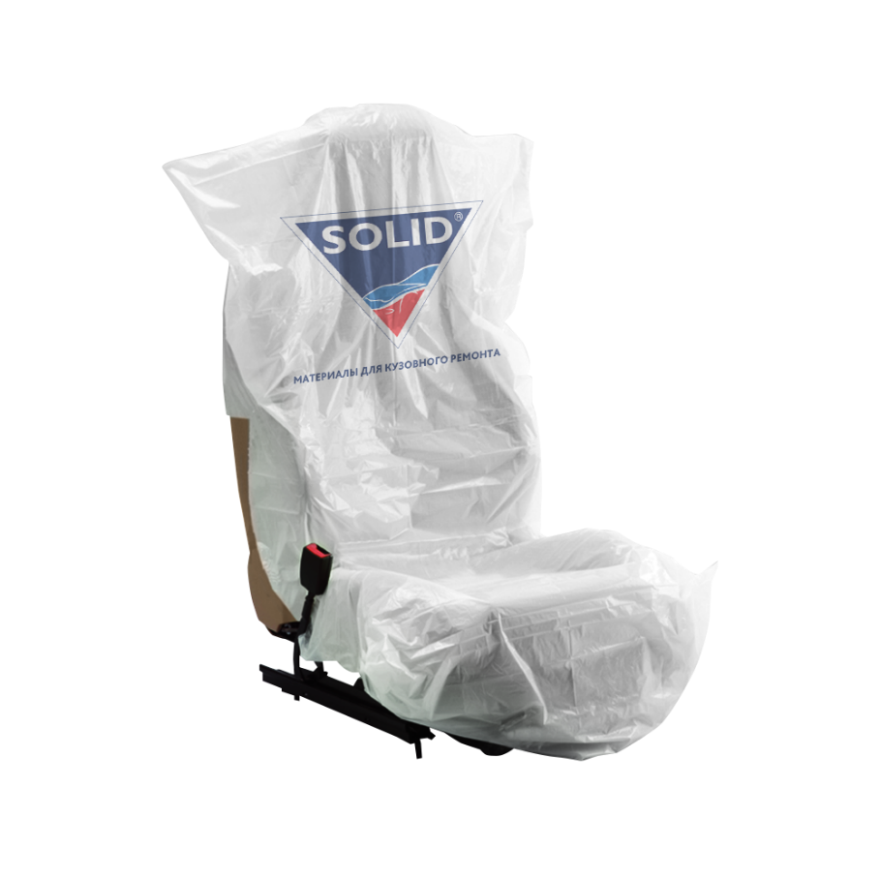
Количество в упаковке: 100 штук

